1. Наука о взаимодействии организмов между собой и с окружающей их средой — это экология.
2. Общая экология изучает общие закономерности взаимодействия живых организмов и среды, включая человека как биологическое существо.
4. Наука, изучающая действие различных факторов среды (преимущественно абиотических) на отдельные особи — это аутэкология.
5 Наука, изучающая такие экосистемы, как популяция и вид, а также процессы, происходящие в них — это демэкология.
6. Наука, которая изучает сообщества организмов (биогеоценозы), межвидовые отношения, потоки энергии и круговороты веществ — это синэкология.
7. Наука, которая разрабатывает учение о биосфере, — это глобальная экология.
8. Живая и неживая природа, окружающая растения, животных и человека — это среда обитания.
9. Отдельные элементы среды обитания — это экологические факторы.
10. Факторы неживой природы называются абиотическими.
11. К абиотическим факторам относят, например, климатические, ультрафиолетовое излучение, содержание кислорода в среде и др.
12. Факторы, связанные с деятельностью живых организмов, называются биотическими.
13. К биотическим факторам относят:
- паразитизм (паразитический вид тормозит рост и развитие своего хозяина)( комары, клещи),
- комменсализм (комменсал получает пользу от другого вида, которому это объединение не приносит ни выгоды, ни вреда)( гиены, питающиеся остатками от добычи хищников),
- аменсализм (один организм подавляет развитие другого)( Одними из таких ингибиторов являются сфагнумы. Активно развиваясь, они заполняют огромные пространства и погребают под собой многолетние растения, угнетая их рост.),
- конкуренция (оба вида оказывают друг на друга неблагоприятное воздействие)(львы),
- хищничество (хищный вид питается своей жертвой)(крокодил и зебра),
- нейтрализм (оба вида не оказывают никакого воздействия друг на друга)( косули и белки никоим образом не зависят друг от друга, однако, изменение внешней среды (засуха) влияет на оба вида организмов).
14. Факторы среды, обусловленные присутствием человека и результатами его трудовой деятельности, называются антропогенными.
15. Организмы, способные переносить значительные колебания условий среды называются эврибионтными.
16. Организмы, существующие в узких пределах колебаний экологического фактора - это стенобионтные.
17. Комплексная наука, изучающая закономерности взаимодействия человека с окружающей средой, вопросы народонаселения, сохранения и развития здоровья людей — это экология человека.
18. Территория обитания, чрезвычайная в отношении возможного неблагоприятного влияния на организм человека - это экстремальная зона.
19. Круговорот биогенных элементов в биосфере – это биотический круговорот.
27. Популяция - совокупность разновозрастных особей одного вида, способных к самовоспроизведению и изолированных в пространстве и во времени, объединенных общими условиями существования
28. Биоценоз - совокупность совместно обитающих популяций разных видов микроорганизмов, растений и животных.
29. Совокупность сообщества и среды называется экологической системой (экосистемой) или биогеоценоз.
30. Биогенное в-во – геологические породы, которые созданы деятельностью живого в-ва(известняк).
31. Косное в-во – геологическое образование, не входящее в состав живых организмов и не созданное ими. (гранит, вода)
32. Биокосное в-во – в-оо, создаваемое одновременно живыми организмами и косными процессами и являющее собой закономерную структуру из живого и косного вещества.(почва)

Методы очистки промышленных выбросов
Структура ЗВ атмосферы:
- 90% газообразные
- 10% твёрдые и жидкие в-ва
Твёрдые в-ва. Причины образования промышленной пыли:
1 механическая обработка различных веществ,
2. отделение веществ,
3. тепловые процессы и процессы горения,
4. транспортировка зернистых материалов,
5. соединение гранулированных веществ,
6 износ и коррозия веществ.
Классификация устройств для очистки промышленных выбросов от пыли
Пылеулавливающие аппараты сухой очистки |  | Пылеулавливающие аппараты мокрой очистки
Группы аппаратов | Виды аппаратов | Группы аппаратов | Виды аппаратов
Гравитационное | Полое  Полочное | Инерционное | Циклонное  Ротационное  Скрубберное  Ударное
Инерционное | Камерное  Жалюзийное  Циклонное  Ротационное | Фильтрационное | Сетчатое  Пенное
Фильтрационное | Тканевое  Волокнистое  Зернистое  Сетчатое  Трубчатое  Губчатое | Электрическое | Однозонное  Двухзонное
Электрическое | Однозонное  Двухзонное
Сухая механическая очистка представляет собой разделение газовых взвесей вследствие воздействия внешней механической силы, действующей на частицу.
Мокрая механическая газоочистка основана на промывке загрязненного газа жидкостью, поглощающей взвешенные частицы.
Основные характеристики пылеулавливающего оборудования
К основным характеристикам пылеулавливающего оборудования относятся эффективность очистки, производительность, гидравлическое сопротивление, расход электрической энергии, стоимость.
Осаждение под действием сил тяжести (гравитационная очистка). Принцип основан на осаждении загрязненных частиц под действием гравитационных сил.
Среди пылеуловителей наибольшее применение получили аппараты, работающие на
принципе отделения тяжелых частиц от газов силами инерции (при раскрутке газов или их резком повороте). Наиболее распространенными установками сухого пылеулавливания, в которых осаждение сухой золы происходит под действием центробежного эффекта, называются циклонами.
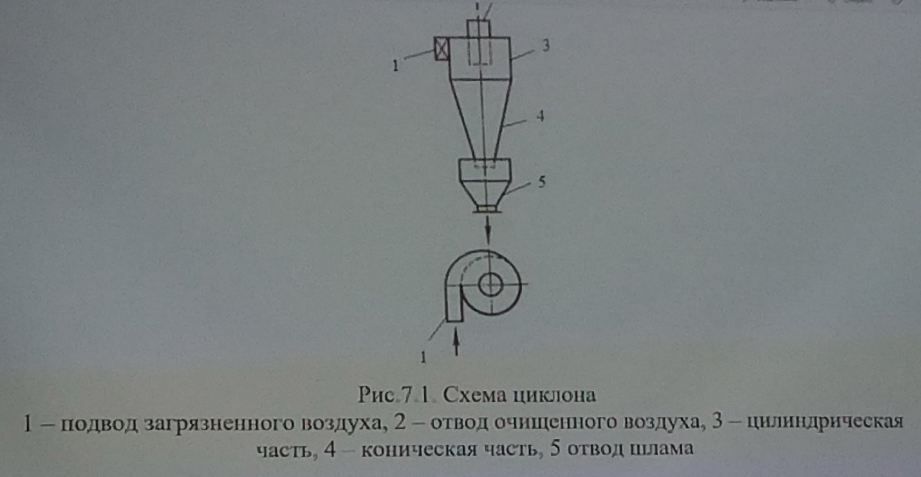

Методы очистки промышленных сточных вод
- Механические
- Физико-химические
- Химические
- Биологические
- Термические
